Číslo projektu | OP VK 1.5 25549863
Název projektu | Moderní škola
Název školy | Soukromá střední škola podnikání a managementu, o.p.s.
Předmět | Německý jazyk
Téma | Tagesablauf
Ročník | 3.
Jméno autora | Bc. Lenka Přichystalová
Anotace | Žák dokáže popsat svůj den v německém jazyce.
Datum tvorby | 5.9. 2012

Mein Tagesablauf
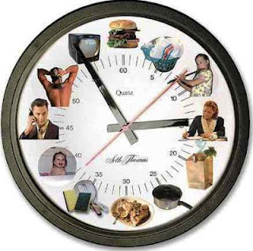

1) Verbinden Sie.
sich die Zähne putzen vstát
sich anziehen zaspat
sich recken cítit se
die Pläne für den Nachmittag koupelna je obsazena
einschlafen obléci se
das Badezimmer ist besetzt čistit si zuby
ins Kino gehen dělat úkoly
sich fühlen protáhnout se
nach Hause kommen plány na odpoledne
die Hausaufgabe machen jít do kina
aufstehen usnout
sich wälzen válet se
verschlafen přijít domů


2) Übersetzen Sie
a) sprcha: f) budík:
b) snídaně: g) volný čas:
c) vyučování: h) všední den:
d) jet autobusem: i) zubní kartáček:
e) domácnost j) hřeben:

3) Übersetzen Sie.
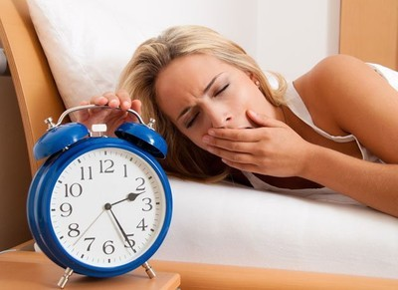
Der Wecker klingelt schon wieder! Ich muss aufstehen. In der Küche mache ich mir eine Tasse Tee und zwei belegte Brötchen und stecke sie in die Schultasche. Ich gehe schnell in die Dusche. Ich putze mir die Zähne, ziehe mich an und laufe zur Bushaltestelle. Natürlich ist der Bus schon weg, so muss ich zu Fuß gehen. Die erste Stunde ist Chemie. Im Sportunterricht machen wir den Weitsprung. Gegen Mittag esse ich in der Kantine. Nach dem Unterricht gehe ich mit den Freunden ins Kino. Nach Hause komme ich um 10 Uhr. Ich esse das Abendbrot und gehe ins Bett. Morgen werde ich bestimmt verschlafen!

4) Antworten Sie.
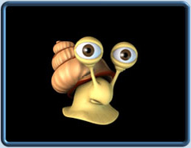
- Wann stehst du an den Werktagen auf? Wann am Wochenende?
- Frühstückst du jeden Tag? Was frühstückst du am liebsten?
- Hast du probleme mit der Zeitorganisierung?
- Was machst du in deiner Freizeit? Hast du genug Freizeit?

Quelle:
- http://www.tvoje-osobnost.eu/2012/04/planovani-casu-tipy-na-uspech-v-online.html
- http://very-pink-rabbit.blog.cz/1103/ten-tips-jak-si-ulehcit-ranni-vstavani
- http://www.fish-fillets.com/pages/postavy.html
- NAVRÁTILOVÁ, Helena: NĚMČINA – maturitní témata. Český Těšín: FINIDR, 2007. 207 s. ISBN: 978-80-868763-06-0.
- Vlastní zdroje

